Старинный дом купца Кудрова

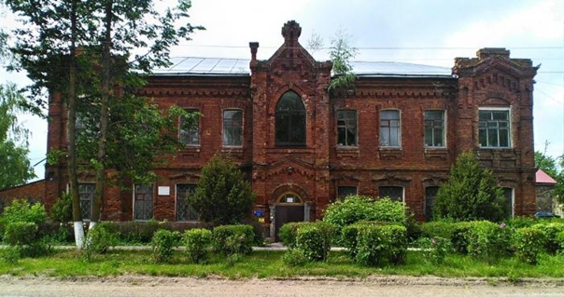

Культуру Бежаниц, наверное, смело можно летоисчислять с открытия Анной Павловной Философовой (1837-1912) библиотеки-читальни в п. Бежаницы, в 1897 году.
В начале ХХ в. среди больших деревянных домов в Бежаницах выделялось 3-4 особняка богатых новоржевских купцов. Они были построены в основном в связи со строительством железной дороги. В 1905 году новоржевский купец Алексей Петрович Кудров построил двухэтажный особняк с дворовыми хозяйственными постройками. В настоящее время в нём распологается Бежаницкая Центральная библиотека им. А.П. Философовой.

